一年 班 座號： 姓名：
高雄市立右昌國民中學九十七學年度第一學期一年級第一次段考生物科試卷
一、選擇題：共50題，每題２分，共100分
（ ）1.下列哪一種儀器的功能在於測量液體的體積？ (A)燒杯 (B)滴管 (C)量筒 (D)錐形瓶。
（ ）2.到實驗室上生物課時，冠維在家將實驗步驟預習了一遍；品喬把未吃完麵包帶到實驗室去吃；奕萱進實驗室就把門窗打開；顏琦把消防器材的位置及逃生路線告示看了一遍。以上四位同學哪一位的行為是不應該做的？ (A)冠維 (B)品喬 (C)奕萱 (D)顏琦。
（ ）3.關於實驗室的安全守則，下列何者是錯誤的？ (A)實驗室中應謹慎操作各項器材 (B)被不明液體噴到時，應用大量清水沖洗 (C)在聞藥品氣味時，應用手搧聞 (D)廢棄溶液全倒入排水孔中。
（ ）4.實驗室中各項儀器有它一定的操作方式或使用注意事項，尤其是酒精燈具有一定的危險性。關於其敘述何者正確？(A)酒精不夠時以燒杯添加 (B)不慎翻倒酒精，等它自行揮發即可不需處理 (C)桌面上酒精流出著火，不必慌張，用大量清水沖洗即可 (D)酒精燈使用完畢，用燈罩蓋熄。
（ ）5.關於實驗室中進行加熱步驟，有很多種狀況，下列那個方法是錯誤的？ (A)加熱燒杯時底部可加一陶瓷纖維網能使熱均勻分佈 (B)試管加熱時，可用軟木塞將瓶口塞住加快速度 (C)試管加熱時，管身應傾斜使受熱面積變大加熱均勻 (D)試管加熱時可用木質試管夾固定，避免手部燙傷。
（ ）6.根據科學家的推論，地球大約是在幾億年前所形成的呢？ (A) 6 (B) 4 (C) 35 (D) 46。
（ ）7.(甲)形成陸地海洋 (乙)火山爆發 (丙)地球呈現熔融狀態 (丁)地球表面凝固 (戊)成雲降雨。請依序排列地球形成的幾個步驟？ (Ａ)丙乙丁戊甲 (Ｂ)甲丁戊乙丙 (Ｃ) 乙丙丁甲戊 (Ｄ)丙丁乙戊甲。
（ ）8.地球形成過程中，大氣變化也有三個階段：(甲)二氧化碳、水氣 (乙)氧氣、氮氣 (丙)氫氣、氦氣 請依序排出？ (A)甲丙乙 (B) 乙甲丙 (C)丙乙甲 (D)丙甲乙。
（ ）9.生命的起源眾說紛紜，巴斯德利用鵝頸瓶的實驗推翻了自然發生說，證實了生源論的學說。因為巴斯德在微生物學有這樣重大貢獻，所以後人尊稱他為？(A)細胞學之父(B)微生物學之父 (C)植物學之父 (D)演化學之父。
（ ）10.生物和無生物的差別，就在於能否表現出生命現象。關於生命現象的敘述，何者正確？ (A)一隻細菌經由分裂變成兩隻--生長 (B)早餐的漢堡到我們的消化道中進行消化—代謝 (C)石灰岩洞中的石筍越來越粗—生長 (D)植物的葉子被風吹的左搖右擺—感應。
（ ）11.下列何者並非生物生存的必要條件？ (A)水分 (B)陽光 (C)土壤 (D)空氣。
（ ）12.我們知道地球是目前唯一有生命的星球，為何月球離我們這麼近，卻沒有生物呢？ (Ａ)都移居到地球了 (Ｂ)因為常被隕石擊中 (Ｃ)因為人類登陸時，使環境受到污染，所以生物都滅亡了 (Ｄ)空氣太稀薄、沒有液態水與適當溫度。
（ ）13.美國的科學家史丹利˙密勒在研究室中，模擬早期地球環境，想要研究生命如何誕生。請問他最後得到的結論是？ (A)構成生物的有機物是從無機物交互作用而來的 (B)生物可用人工方法製造出來 (C)早期環境太過於艱困不適合生物生存 (D)藉由此方法找到了地球上第一個出現的生物。
（ ）14.為了探究自然界的各種現象，所使用一系列合乎邏輯的方法，我們稱為科學方法。(甲)形成假說 (乙)設計實驗 (丙)提出問題 (丁)提出學說 (戊)觀察。請依序排列科學方法的幾個步驟？ (Ａ) 戊丙乙甲丁(Ｂ)甲丁戊乙丙 (Ｃ) 戊丙甲乙丁 (Ｄ)丙丁乙戊甲。
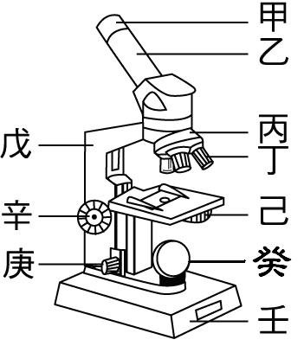
（ ）15.設計實驗步驟時，必須考量各種影響實驗結果的變因，例如「水分對於土司上黴菌生長的影響」實驗，哪一個變因是實驗組和對照組唯一有差別的地方？ (A)水分 (B)土司 (C)容器 (D)燈光。
請根據右圖回答16~19題
（ ）16.這台顯微鏡的名稱是？具有放大功能的兩個構造是？(A) 解剖、丁癸 (B) 複式、甲丁 (C) 解剖、己癸 (D) 複式、辛庚。
（ ）17.少強使用這台顯微鏡觀察口腔皮膜細胞時發現，細胞找到了卻是很模糊，他現在應該要調整那個構造才對？ (A)庚 (B)丙 (C)辛 (D)癸。
（ ）18.竟偉則是觀察水中小生物時，發現這小生物一直往視野右下方移動，則他應該將玻片往哪一個方向移動，才能再將生物移動到視野中央？(A)左下方 (B)左上方 (C)右上方 (D)右下方。
（ ）19.育正操作這台顯微鏡時分以下幾個步驟（一）轉動丙換成較短的丁 （二）把玻片上放載物台後轉動辛，使載物台下降到最低 （三）眼睛由甲觀看調整己、癸兩構造（四）接著先轉動辛再轉動庚。請問他的那個步驟出現了問題？ (A)一 (B)二 (C)三 (D)四。
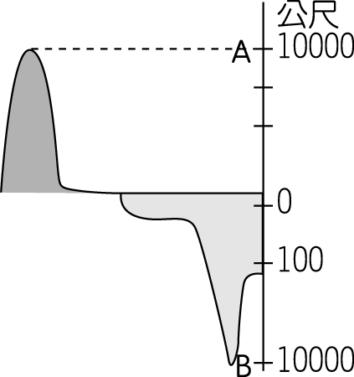
（ ）20.關於複式顯微鏡和解剖顯微鏡的比較何者錯誤？ (Ａ)後者影像較為立體 (Ｂ)前者適合觀察花粉粒的形狀 (Ｃ)前者觀察時要兩眼都張開 (Ｄ)後者是利用眼距調整器來調焦距的。
（ ）21. A ～ B 所指的是何者的範圍？(Ａ)大氣層(Ｂ)生物圈(Ｃ)地殼厚度(Ｄ)地球半徑。
（ ）22.下列哪種生物身上的體色和環境極為相似，且模擬成周遭環境？(A)竹節蟲 (B)麻雀 (C)熊貓 (D)拉不拉多犬。
（ ）23.下列哪種生物的體色和樹蛙體色有一樣的功能？ (A)台灣獼猴 (B)斑馬 (C)劍毒蛙 (D)北極熊。
（ ）24.講到沙漠中的植物，我們就會想到仙人掌。關於他的敘述，下列何者錯誤？ (A)針狀的葉是為了減少水分散失 (B)肥厚的莖是為了要儲存更多水分 (C)分佈廣而淺的根是為了吸收更多水分 (D)分佈在莖表面上的角質較薄，可方便散熱。
（ ）25.豬籠草是一種很特別的生物，關於他的介紹，下列何者錯誤？ (A)這類生物捕捉昆蟲是為了補充含氮養分 (B)維持生存絕大多數的養分是從昆蟲身上取得的 (C)葉子特化成瓶狀構造作為陷阱 (D)通常分佈在土壤較為貧瘠的地區。
（ ）26.生活在河口沼澤地區的紅樹林植物—水筆仔，面對艱困的環境如何去適應？ (A)繁殖速度快，死了馬上再長 (B)根部的細胞不需要交換空氣，由氣孔獲得就足夠了 (C)根部細胞能將鹽類隔絕在外不予吸收 (D)種子在母樹上發芽後再落下。
（ ）27.關於構成生物體的基本單位，下列敘述何者錯誤？ (A)最初由三百多年前英國科學家虎克對他進行描述 (B)觀察的材料是軟木栓的薄片 (C)觀察的儀器是虎克自己製作的顯微鏡 (D)虎克在觀察時，這構造中充滿各種物質。
（ ）28.細胞學說的發現過程，是由許多科學家慢慢研究提出證據，最後逐漸產生的。關於各位科學家的努力，下列何者正確？ (A)虎克提出細胞學說 (B)許旺和許萊登共同研究動物細胞證實細胞學說內容 (C)菲可發現細胞有進行分裂的情形 (D)細胞學說內容在說明細胞中有細胞核、細胞膜等基本構造。
（ ）29.關於構成細胞物質「水」的介紹，何者錯誤？ (A) 約佔人體體重的70% (B)人體每個細胞中所含水量都差不多 (C)有助於調節生物體的體溫 (D)是一種很好的溶劑。
（ ）30.下列哪種碳水化合物是細胞可直接利用的能量來源？哪一種又是蘊藏在自然界中最豐富的？ (A)蔗糖、麥芽糖 (B)乳糖、澱粉 (C)葡萄糖、纖維素 (D)肝糖、麵粉。
（ ）31.在動物及植物體內若有多餘的葡萄糖，依序分別會用何者方式來儲存？ (A)澱粉、肝糖 (B)脂肪、纖維素 (C)蛋白質、礦物質 (D)肝糖、澱粉。
（ ）32.生物的特徵能代代相傳，最主要的原因是因為生殖過程中，哪種物質可由親代傳給下一代？ (A)蛋白質 (B)核酸 (C)醣類 (D)維生素。
（ ）33.關於生物體中種類最多的物質介紹，何者錯誤？ (A)由二十種胺基酸依不同數目、順序組成 (B)可形成生物體的構造，如肌肉與毛髮 (C)以酵素的形式參與代謝作用 (D)每公克該物質提供九大卡熱量。
（ ）34.甲.花椰菜；乙.台灣獼猴；丙.草履蟲；丁.新月藻；若分成甲乙與丙丁兩組，則分組的依據是什麼？(A)細胞壁的有無 (B)葉綠體的有無 (C)粒線體的有無 (D)細胞數目的多少。
（ ）35.脂質包括脂肪、油類和蠟質等，以下敘述哪些是正確的？甲.這三類在常溫下皆以液態存在；乙.油類和脂肪主要由脂肪酸與甘油組成；丙.蠟多存在植物表面有防水蒸散功能；丁.脂質易溶於水且漂浮在水面(A)甲乙丙丁 (B)丙丁 (C)乙丙 (D)甲乙丁。
（ ）36.有關細菌與榕樹的敘述，何者錯誤？(A)細菌只由一個細胞構成，榕樹則是多個細胞 (B)榕樹比細菌大是因為本身細胞的體積比較大 (C)細菌沒有細胞核，榕樹有細胞核 (D)細菌比較獨立，榕樹細胞需要分工合作。
（ ）37.不同組織中的細胞形狀不同，功能也不同。在人體中，下列箭頭所指的細胞何者具有快速傳遞訊息的功能？
(Ａ) 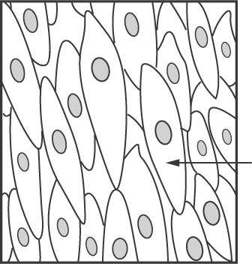 (Ｂ) 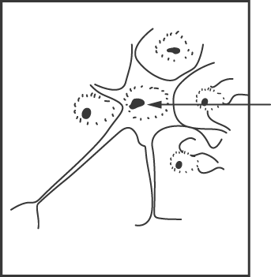 (Ｃ) 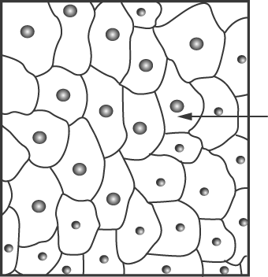 (Ｄ) 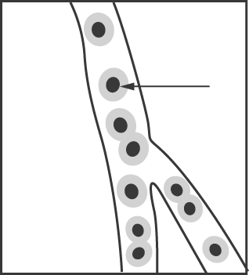
（ ）38.呈上題，哪種細胞保護了人體避免外來病菌的侵入？

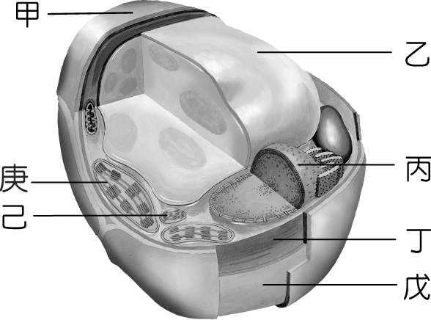
請根據右圖（植物細胞）回答39～43題：
（ ）39.一般細胞主要由哪三個基本構造所組成？ (A)甲丙庚 (B)乙己丁 (C)丙丁戊 (D)甲乙丙。
（ ）40.哪兩個構造是動物細胞所欠缺的？ (A)甲己 (B)乙丙 (C)甲庚
(D)丁戊。
（ ）41.哪一個構造有細胞的門戶之稱？ (A)甲 (B)丙 (C)戊 (D)己。
（ ）42.當我們觀察細胞時，若想讓丙看的更清楚，可以利用下列何種方式？ (A)將細胞放入濃食鹽水中 (B)將細胞溫度提高利用熱漲冷縮原理 (C)在玻片上滴加亞甲藍液 (D)利用放大鏡來觀察即可。
（ ）43.細胞中的發電廠與倉庫，分別指的是那個構造？ (A)己、乙 (B)庚、己 (C)丙、丁 (D)庚、乙。
（ ）44.物質進出細胞的方式何者和葡萄糖是一樣的？ (A)澱粉 (B)氧氣 (C)蛋白質 (D)礦物質。
（ ）45.關於氣體進出細胞膜的原理敘述，何者錯誤？ (A)氣體分子由濃度高往濃度低的地方移動 (B)不需外力即可發生 (C)只發生在生物體內 (D)最後氣體分子會達到均勻分佈的現象。
（ ）46.將紅血球細胞置於純水中，細胞內外水分變化敘述何者正確？ (A)水分由外往內跑，不會由內向外跑 (B)細胞會膨脹最後會導致破裂 (C)細胞內的水往外跑，造成膜壁分離的現象 (D)細胞的形狀其實一點變化都沒有。
（ ）47.製作水埋玻片標本時，那個操作步驟是不正確的？ (A)蓋玻片要以45度角放下 (B)多餘水分用拭鏡紙來吸乾 (C)若有氣泡則用鉛筆尖輕壓 (D)玻片在使用前應先清洗乾淨。
（ ）48.在進行口腔皮膜細胞及植物下表皮細胞觀察的步驟中，下列何者不正確？(A)觀察口腔皮膜細胞時先在玻片上滴亞甲藍液；觀察植物下表皮細胞時先滴水 (B)口腔皮膜取得是利用牙籤鈍端在口腔內側刮幾下 (C)植物下表皮細胞取得是將葉的下表面向自己，將之向內折撕下來 (D)植物下表皮染色時，先將蓋玻片移開，滴完亞甲藍液後再蓋上。
（ ）49.下列我們所吃的四種食物之中，哪一個和其他三者差異較大﹖(A)香蕉 (B)芭樂 (C)甘蔗 (D)草莓。
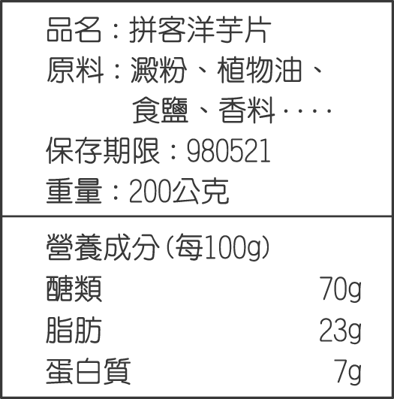
（ ）50.拼客洋芋片的包裝袋上，有營養標示如右表，理論上這包洋芋片可提供多少熱量？ (Ａ) 515 卡(Ｂ) 515 大卡(Ｃ) 1030 卡(Ｄ) 1030 大卡。

。

